附件二
參與學生簡介
盧諭橋  盧諭橋來自台灣，就讀於香港大學機械工程學系三年級。在比賽中，她能發揮所長，包括其語文的能力、製作車隊專屬網頁及臉書專頁、撰寫車隊的技術報告等。比賽過程中，透過她與教授討論及修改車殼的形狀與結構，對車隊奪標有所貢獻之外，也令她獲益不少。 | 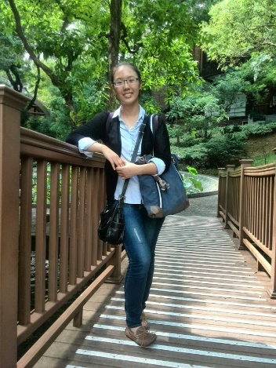
許嘉俊  許嘉俊為香港大學工程學院一年級學生。他主要負責車隊節能小組、製作車隊專屬網頁及臉書專頁等。透過是次比賽，他獲益良多，是次經驗可以令許同學認識到眾多工程範疇的知識領域。 | 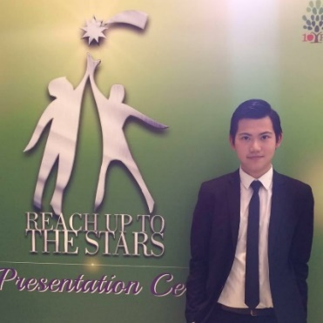
張榮禮  張榮禮就讀於香港大學工程學士三年級，主修電機工程。他從中學開始對工程學科產生興趣，並曾參與香港水底機械人挑戰賽。就讀港大後，他參與不同有關機械人、計算機視覺和電路板設計的工作。張榮禮是港大太陽能車隊能源小組組長，負責電機及電子系統設計。他引入創新原素(例如平板電腦控制系統)，從而提升太陽能車的用戶體驗和性能。 | 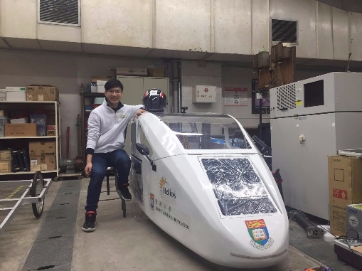
黃瀚樑  黃瀚樑是一名香港大學機械工程系的三年級學生。他在太陽能車隊中主要負責車架設計。談到他在比賽中的得着，他認為這段經歷使他學習到如何使用適當物料，建造牢固而具高能源效益的支架，並改進了他的團隊合作技巧。 | 